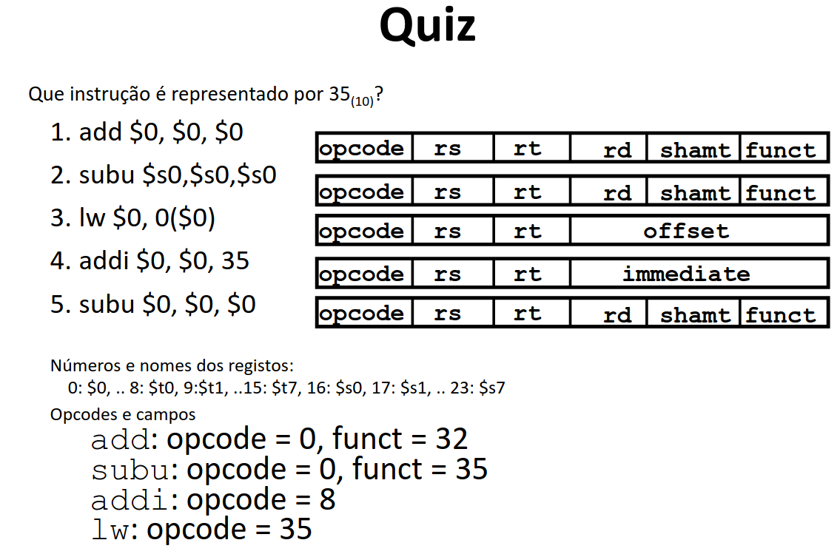
QUESTÃO DE EXAME

O Program Counter está sempre apontando para a instrução a seguir (4 bites afrente)

